- Indica todo lo que sepas sobre los elementos de las siguientes placas base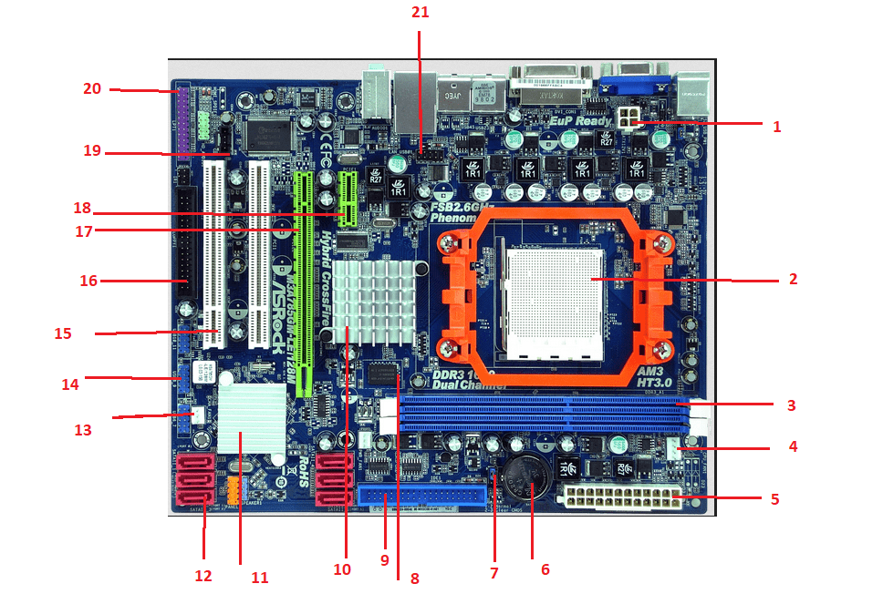
7. 3 pines actuan sobre la BIOS
8. Comprueba H.W.
13. SYS_FAN
14. 10 pines le falta el 9
16. Es el Floppy no se hace
19. Audio 4pines (no se hace)
20. Frontal Pannel

Conector | Dispositivo a Conectar | Características
1. ATX 12V | ATX 12 V F.Ali | Dos lineas de amarillas de 12V  Alimenta el Microprocesador
2. Zócalo de la CPU | CPU, UCP (Unidad central de procesamiento) | Al estar los pines de conexión en el procesador se sabe que es de tipo ZIF, destinado para la CPU de AMD (ej: Socket 940 - AMD)
3. Slot para RAM | Tarjetas RAM, DDR3 | Memoria principal que se comunica directamente con la cpu para manejar la información de manera volátil.  Ranuras que al contar con Dual Channel permite la lectura de datos e instrucciones simultáneamente entre la memorias RAM instaladas.
4. Conector ventilación CPU | Ventiladores orientados a la cpu | Su función principal es lidiar con el calor generado por las operaciones de la cpu en conjunto con los disipadores
5. Ranura para fuente de alimentación | Fuente de alimentación de dispositivo a conectar | El encargado de administrar y repartir correctamente la carga eléctrica a todos los dispositivos del ordenador en función de su voltaje
6. Pila para el funcionamiento de la bios | Batería para la bios | Mantener una pequeña cantidad de electricidad constante para que la bios conserve la configuración establecida
7. Pines para la manipulación de la BIOS | Pines especializados | Su función es restaurar el formato de la BIOS al manipularlo de forma física
8. Conector de chip de memoria | BiOS | Ademas de mantener la configuración establecida por el usuario, comprueba el hardware y contiene un software que permite el arranque del sistema operativo de la máquina, convirtiéndose en firmware
9. Conector de PATA | PATA/IDE | Su función es de permitir la conexión de un dispositivo externo que puede variar entre HDD, CD o DVD  A día de hoy se mantiene por retro-compatibilidad, transmiten en paralelo, se pueden conectar dispositivos siguiendo el rol de maestro y esclavo. Su velocidad es de 133MB/s.
10. Ranura para chipset norte | Chipset norte | Es el dispositivo encargado de comunicar al microprocesador (por lo que se encuentra cercano a este) con el chipset sur, ademas de gestionar los puertos de la RAM, GPU
11. Ranura para chipset sur | Chipset sur | El encargado de gestionar los periféricos E/S y los puertos con lo que se encuentra cerca del borde de la placa base
12. Buses SATA | Dispositivos SATA, HDD Y SDD | Se usa para conectar dispositivos de almacenamiento secundario (o auxiliar), transmiten en serie cuenta con tres generaciones que se diferencian por la cantidad de MB que son capaces de transferir por segundo
13. Ranura para SYS_FAN | Ventilador para el chasis | Su objetivo es ventilar la torre, ademas dependiendo del numero de pines que contenga (variando entre 2, 3 y 4), puede contener solo alimentación, un tacómetro que mide las RPM y incluso control de velocidad
14. Puerto para USB 2.0 | Dispositivo USB 2.0 | Su función es permitir la conexión frontal de un aparato externo compatible con USB 2.0
15. Ranura de bus de expansión tipo PCI | Tarjetas de expansión | En cuanto a finalidad, amplia la funcionalidad del equipo total. Transmiten en paralelo y solo puede transmitir en una dirección.
16. El floppy
17. Puerto AGP | Tarjeta Gráfica AGP | Mejora el rendimiento grafico del ordenador aunque hoy en día esta en desuso y se incorpora por retro-compatibilidad
18. Ranura para dispositivo PCIe x1 | Dispositivo compatible PCIe x1 | Al ser un x1 permite una velocidad de transferencia de lanes de 250MB/s
19 Audio 4 pines
20. Frontal pannel | PW-SW, RESET, PW-LED, HD-LED Y SPEAKER | Su funcionalidad es de conectar los cables de la caja del equipo con la placa base, cada conector cuenta dos polaridades (positivo=color e indica voltaje, negativo=blanco/negro, indica tierra).
21. Puerto COM | Dispositivos obsoletos que transmiten en serie | Se mantienen por retro-compabilidad, le falta el décimo pin y era usado para conectar antiguos routers

- Indica las principales características del formato ATX.
-La RAM y la GPU se encuentran cerca de la CPU
-Cuenta con una fuente de alimentación ATX de 20 a 24 pines
-Cuenta con conexiones con puertos exteriores
-Los puntos de anclaje no varían de posición
-Sus dimensiones son de 30,5cmx24,4cm

- Que factor de forma de placa base recomendarías para un cliente que quiere un ordenador de uso multimedia, que ocupe poco y que pueda meterle una tarjeta de audio externa.
Le sería recomendado un formato ITX (concretamente el NANO) al contar este con un enfoque multimedia y de sonido para el usuario al que además se le es incorporable una tarjeta de audio externa gracias a sus puertos.

- Diferencias entre el Northbridge y el Southbridge. ¿Cuál es la evolución de estos dos elementos en los ordenadores actuales?
Mientras que el Northbridge se encuentra cerca del microprocesador y gestiona la RAM, GPU, comunica al Southbridge con la CPU y se comunica con la CPU con buses FSB de alta velocidad, el Southbridge está más alejado del microprocesador para acercarse más a los puertos de E/S, para gestionarlos de manera eficaz y con mayor potencia (lo que se traduce en más velocidad).

A día de hoy el Northbridge ha desaparecido, puesto que se ha integrado en el microprocesador debido a la mejora de potencia de estos. El Southbridge, por su parte, se ha vuelto más potente para manejar los demandantes periféricos de la actualidad, incorporando así más disipadores para lidiar con la temperatura e impulsar la velocidad de su funcionamiento.
- Si tenemos una memoria DDR4 3200, ¿cómo se llamará en formato PCXXXX y que significa?
Significa que transfiere a una velocidad de X8 bytes y por ende se llamaría DDR4.

- Calcula la transferencia de una memoria RAM en MB/S si su ancho de bus es de 64 bits y su frecuencia de 1500000 KHZ.

Siguiendo un orden prefijado, convertimos los 1.500.000 kHz a 1.5 gHz.
Posteriormente, entendemos que al ser el ancho del bus de 64 bits es capaz de englobar en cada ciclo hasta 8 bytes.
Acto seguido, se transfiere el número total de bytes/segundo y se convierte a una unidad más simple, quedando 12*10⁹ bytes = 12.000 MB/s

- ¿Qué debemos tener en cuenta para poder disponer de Dual Channel? ¿Qué conseguimos con esta tecnología?
Para saber si podemos contar con la posibilidad de usar el dual channel, tenemos que asegurarnos de que el hipotético ordenador en cuestión tenga mínimo dos memorias RAM, así como contar con dos ranuras para estos que permitan el uso de esta. Posteriormente, debe activarse. Dicha tecnología permite la lectura simultánea de ambas memorias a la hora de ejecutar procesos momentáneos, reduciendo así el tiempo de carga pero aumentando los lanes.

- Indica al menos 3 procesadores compatibles con el Zócalo LGA 1700, LGA 1200, ZIF AMD 4.

1. LGA 1700: Intel core i7-12700K, Intel core i7-14700K, Intel core i5-12600K
2. LGA 1200: Intel core i5-10400F, Intel core i3-14100F, Intel i9-11900(series)
3. ZIF AMD 4: Amd Ryzen 7 5800X, AMD Ryzen 7 5700G, AMD Ryzen 9 5900X

- Indica el proceso de arranque de un ordenador.
Todo comienza cuando el botón power-on es encendido, acción que permite el paso de la corriente eléctrica a todos los componentes del ordenador.
Posteriormente, la BIOS es usada para ejecutar el código de configuraciones y encendido, así como revisar los componentes hardware más relevantes (RAM, tarjeta gráfica, procesador)
Después, el firmware realiza una búsqueda en los componentes pertinentes para encontrar un sector de arranque válido, dónde se carga el gestor de arranque.
Tras esto, se cargan los núcleos del sistema operativo en la memoria RAM.
Por último, los archivos raíces se cargan, los drivers y otras operaciones indispensables se ejecutan y finalmente el S.O inicia.

10. Dispongo de una tarjeta de red (Gigabit Ethernet) y de una tarjeta gráfica. Si los dos componentes son PCI Express, ¿a qué ranura PCI Express conectaremos cada uno de ellos y a que velocidades irán en la última versión de estos puertos?
Teniendo en cuenta que las tarjetas serán asignadas en puertos de última generación (X16 y 5.0) en condiciones idóneas y controladas, en uso no deberían bajar de 63.04 GB/s. No obstante, aunque existan dos o más puertos Pciexp x16 5.0, si queremos obtener el máximo provecho de la tarjeta gráfica deberemos de colocarla primero, ya que de no ser así su rendimiento podría bajar al de un pciexpress x8, además de que la tarjeta de red, al no requerir de tanta velocidad, no sería necesario conectarle en un x16, valdría cualquier otro.

11. Mi placa indica que tengo tres conectores JUSB. ¿Cuántos dispositivos USB puedo conectar?
Se le podrán conectar hasta un total de 6 USBs
12. Mi placa dispone de 2 conexiones IDE y 4 SATA. ¿Cuántos discos duros puedo tener conectados?
El IDE, al permitir cada uno un “master” y un “slave” deben aceptar dos, y al tener dos nos da un total de 4, mientras que los SATA son 1 por cada SATA existente, con lo que nos deja la posibilidad de usar (4+4=8) discos de almacenamiento diferentes.

13. ¿Para qué se utilizan las conexiones ATX 12V 4p y PEG de una placa base?
Mientras que las conexiones ATX 12V 4p se utilizan para proporcionarle corriente extra al procesador, las PEG se centran en administrársela a los componentes existentes que ocupen ranuras PCIexpress, especialmente las tarjetas gráficas. Como curiosidad, al estar estas conexiones ya integradas en las tarjetas gráficas, están desapareciendo de las placas.
14. Indica que significa cada uno de los parámetros de la siguiente memoria RAM.
Especificaciones:
- Serie Aegis DDR4 Indica que es de double data rate (2 operaciones/ciclo de reloj) versión 4

- Pines 288 Indica que la RAM en cuestión posee 288 pines con los que los buses de datos pueden enviar y recibir datos.

- Tipo de la memoria DDR4
- Capacidad 16GB (8GBx2) Indica que la memoria RAM en cuestión es capaz de almacenar (de manera volátil) hasta 16 GB, separados en dos memorias.
- Dual Channel Indica que las memorias RAM cuentan con la posibilidad de usar el dual channel, método con el cual se realiza una lectura doble simultánea de ambas.
- Velocidad Probado 2133MHz
- Velocidad Transferencia PC17031
- Latencia Probado 15-15-15-35
- Tensión Probado 1.20v
- Sin memoria intermedia
- Comprobación de errores No ECC

